Adım Adım Sanallaştırma
Windows 7 işletim sistemi altında çalışan ikinci bir işletim sistemine ne dersiniz. Windows Virtual PC sayesinde Windows XP'ye ücretsiz sahip olabiliyorsunuz.
Microsoft, Windows 7'yi piyasaya çıkarırken sanallaştırma yazılımı Virtual PC'nin de duyurusunu yaptı. Microsoft bu yazılım ile sanallaştırmada da var olduğunu göstermek istiyor. Bu yüzden de bu yazılım sayesinde Windows 7 Professional, Windows 7 Ultimate ve Windows 7 Enterprise kullanan kullanıcılar istediklerinde Windows XP'ye de sahip olabilecek.
Virtual PC uzun süredir piyasada. Hatta Microsoft Virtual PC 2007'nin yenilenmiş sürümü. Bu sürümün özelliği 32 ve 64 bit Windows 7 sürümleri için sanlaştırma uygulamasını sunması. Bu elbette Windows 7'nin belli başlı sürümleri için geçerli.
*
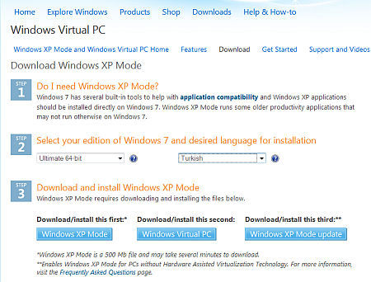
*Virtual PC'yi indirmek için tıkla
*
Microsoft'dan XP Modu
Windows XP işletim sistemi piyasada hala büyük bir rol oynuyor. Birçok kişi Windows XP'den vazgeçmiş değil. Bunun tabi birçok nedeni olabilir. Bunlardan biri firmaların kullandıkları özel yazılımların Windows XP işletim sistemi için oluşturulmuş olmaları. Bu yazılımları Windows 7'ye uyumlu hale getirmek, zaman kaybettirdiği gibi maliyeti de yükseltebilir.
İşin daha da kötüsü Windows XP için yazılan bir uygulamanın ana kodları kaybolmuş olabilir. Böyle bir durumda yazılım tamamen yeniden yazılması gerekiyor. Tabi bu durum Windows XP'den farklı bir işletim sistemine geçmek isteyen kullanıcılar için geçerli.
Microsoft işte bunu düşünmüş olmalı ki Windows 7 işletim sistemi ile birlikte XPM yani XP Modu çözümünü oluşturdu. Bu yüzden Windows 7 Professional, Windows 7 Ultimate ve Windows 7 Enterprise sahipleri, Windows 7 lisansı ile birlikte Windows XP lisansına da sahip oluyorlar.
Windows XP lisansı, Windows 7 işletim sistemi altında bir sanal makine oluşturmanızı ve bu makineye Windows XP kurmanıza izin veriyor. Bunu yapabilmek içinse önce Windows 7'ye bir sanal makine kurmanız gerekiyor.
Windows Virtual PC'nin Özellikleri
Windows Virtual PC, Virtual PC 2007 ile kıyasla birçok farklı özelliklere sahip. Bu yeni sürümde Windows XP uygulamaları herhangi bir performans farkı olmadan, Windows Virtual PC altında rahatlıkla çalıştırabiliyorsunuz. Çalıştırdığınız uygulamalar, sanki Windows XP sistemli bir makinedeymiş gibi çalışıyor. Diğer bir önemli özelik kuşkusuz USB desteği. Virtual PC, USB bellek veya bir USB yazıcıyı tanıyabiliyor.
Bu yeni sürüm oldukça hızlı ve stabil. Birçok sanal makine tek bir makineden yönlendirilebiliyor. Her bir sanal makine 2048x1920 çözünürlüğüne ulaşabiliyor. Önceki sürümlerde bu değer 1600x1200 piksel değerindeydi.
*
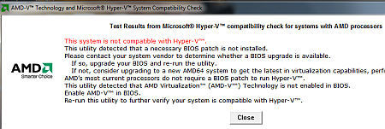
İşlemcinizi sanallaştırma için kontrol etmelisiniz.
*
Sistemi Windows Virtual PC'ye Hazır Hale Getirmek
Windows Virtual PC'yi kurmadan önce bilmeniz gereken bazı detaylar var. Kullandığınız işlemci Intel veya AMD'nin sanallaştırma teknolojilerini desteklemeli. Yani İşlemcinizin Intel VT ya da AMD-V teknolojilerini desteklediğine emin olun.
AMD ve Intel son üç yıldır sanallaştırma teknolojilerini kendi ürünlerinde destekliyor. Fakat yeni bir işlemciye sahip olmak mutlaka bu teknolojiye sahip olmak anlamına gelmiyor. Buna en güzel örnek Intel'in Core 2 Quad 8400 işlemcisi. Bu işlemci yeni olmasına rağmen Intel VT teknolojisini desteklemiyor.
İşlemcilerin sanallaştırmaya uygun olup olmadığını basit bir yazılım ile öğrenmek mümkün. Intel işlemciler için Intel Processor Identification Utility yazılımını kurmak gerekiyor. AMD cephesinde Virtualization Compatibility Check Utility adlı yazılım* aynı işi görüyor.
Dikkat etmeniz gereken diğer bir konu sanallaştırma desteğinin anakart'ın BIOS'unda etkin olması. BIOS altında yer alan Sanallaştırma seçeneği genelde etkin, ama yinede bu seçimi kontrol etmekte fayda var.
Intel Processor Identification Utility yazılımını indirmek için tıkla
AMD Virtualization Compatibility Check Utility yazılımını indirmek için tıkla
Virtual PC Kurulum ve Kullanım
Windows Virtual PC sadece Windows 7 altında çalışıyor. Microsoft, bu yazılımı kullanmak isteyen kullanıcılara minimum 1 GHz işlemci, 2 Gbyte bellek ve 15 GByte boş alan tavsiye ediyor.
Virtual PC, Microsoft'un sitesinde indirilebiliyor. Burada dikkat etmeniz gereken bir nokta kullandığınız işletim sisteminin sürümü. 32 ve 64 bit seçiminin ardından Türkçe dil desteğini de seçebiliyorsunuz.
64 bit Windows 7 kullanan kişiler mutlaka 64 bit Virtual PC sürümünü indirmeleri gerekiyor. 32 bit'lik sürüm 64 bit işletim sisteminde çalışmıyor.
Yapmanız gereken ilk iş Windows XP Modunu indirmek. Ardından Virtal PC sürümü ve Windows XP Mod için bir yama paketi indirmelisiniz.
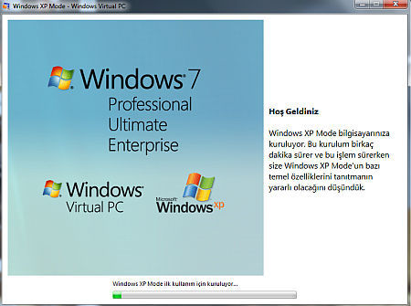
Windows Virtual PC uygulamasını kurduktan sonra Windows XP Mod'unu (XPM) kurun. Başlat menüsünde Windows Virtual PC klasörünü göreceksiniz. Bu klasörde Virtual Windows XP seçeneğini tıklayın.
Bunu yaptığınızda Windows XP sanal işletim sistemi karşınıza gelecektir.
Çıkan pencerede dört farklı seçenek (Eylem, USB, Araçlar ve CTRl+Alt+DEL) karşınızda olacak. CTRL+ALT+DEL seçeneği ile sistemi kitlemeniz ve görev yöneticisini çalıştırmanız mümkün. Bu tuş kombinasyonunu klavye üzerinde yaptığınızda sanal işletim sistemi yerine Windows 7 işletim sisteminin Görev yöneticisi çalışır.
Araçlar seçeneği sanal bilgisayarın ayarlarını karşınıza getirir. Sanal işletim sistemi çalışırken ayarlarınızın kısıtlı olduğunu hatırlamakta fayda var. USB seçeneği bilgisayara bağlı olan USB cihazlarını tanımlar. USB bellek bu seçenek sayesinde sanal sisteme hazır hale getirilir. Eylem seçeneği sanal makineyi Windows penceresinden tam ekrana getirir.
Uygulamaları Doğrudan Olarak Çalıştırın
Sanal XP işletim sistemi ile çalışmak oldukça kolay. Fare'nizi hem Windows 7 hem de Windows XP sanal işletim sisteminde kullanmanız mümkün. Windows XP penceresinin dışına çıktığınızda fareniz Windows 7'de kullanılabilir hale geliyor.
Windows Virtual PC sanal işletim sistemi için 256 Mbyte'lık bir bellek ayırıyor. Bu bellek her ne kadar az görünse de Windows XP rahatlıkla çalışıyor. Fakat bizim tavsiyemiz belleği 512 Mbyte'a yükseltmek. Bunu yapabilmek için sanal sistemi kapatmanız gerekiyor. Bunun için de CTRL+ALT+DEL seçeneğine tıklayıp sistemin kapatılmasını sağlamalısınız.
Windows 7 işletim sisteminde yer alan bir belgeyi sanal XP'de kullanmak için sabit disk bölümlerine ulaşmanız gerekiyor. Pencerenin içine sürükle bırak işlemi Virtual PC uygulamasında çalışmıyor. Yapmanız gereken Bilgisayarımdan disk sürücülerine ulaşmak ve oradan da belgeyi bulmak.
Buna karşın istediğiniz uygulamayı bu sanal işletim sisteminde çalıştırmanız mümkün. Kurduğunuz uygulama sanal XP'nin masaüstüne ve başlat menüsüne eklenebiliyor.
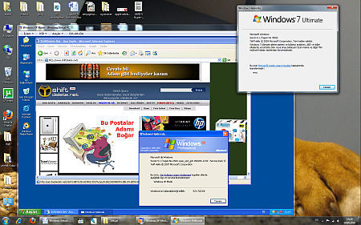
İki dakika içinde Windows XP işletim sistemine sahip olabiliyorsunuz.
Uygulamaları Windows 7'de görebilirsiniz. Başlat menüsünde yer alan Tüm programların altındaki Windows Virtual PC klasörünün içine Virtual Windows XP uygulamaları adlı bir klasör seçeneği karşınıza çıkar. Sanal XP'de kullandığınız uygulamalar otomatik olarak burada listelenir.
Bu oldukça önemli bir avantaj. Çünkü bu kısa yol sayesinde uygulamayı direkt olarak çalıştırmanız mümkün. Uygulamayı çalıştırmak için sanal işletim sistemini önceden çalıştırmanız gerekmiyor.
Bu işlem size zaman kazandırmaz. Fakat işletim sistemini çalıştırmak sonra da uygulamayı çalıştırmak yerine, çıkan pencerede direkt olarak uygulamanın çalışmasını sağlar.
Birden Çok Sanal İşletim Sistemi
İstediğinizde birden çok sanal işletim sistemi kurmanız mümkün. İster Windows XP isterse de Linux işletim sistemlerinden birini kullanabilirsiniz. Bunun için yapmanız gereken Windows Virtual PC seçeneğini çalıştırmak. Çıkan pencerede Sanal Makine oluştur seçeneğine tıklayın. Bu seçenekte bilgisayarın adını girin.
İleri tuşlarına basarak pencereyi kapatın. Sonra Ayarlar bölümünden kurmak istediğiniz işletim sisteminin iso dosyasının uzantısını yazın. Bu pencereyi kapattığınızda Windows Explorer'de oluşturduğunuz yeni sisteme iki kere tıklayın ve kurulumu başlatın.
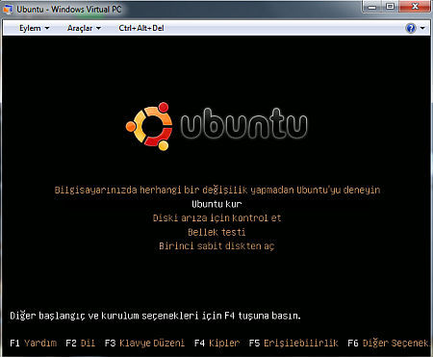
Bu işlem sayesinde istediğiniz kadar işletim sistemi kurabiliyorsunuz. Windows XP'ye bağımlı değilsiniz.
Windows Virtual PC gerçekten başarılı bir uygulama. Microsoft burada oldukça iyi bir iş başardı. Sanallaştırma sorunsuzca çalışıyor. Üstelik kurulumun oldukça kolay olması da büyük bir avantaj.
Ne yazık ki tüm Windows 7 işletim sistemi sahipleri Windows XP işletim sistemine ücretsiz sahip olamıyor. Mutlaka Windows 7'nin belli başlı sürümlere sahip olmak gerekiyor. Microsoft bu özelliğe herkese açık tutsaydı oldukça prim yapardı. Sanal işletim sistemi güvenli olduğu kadar farklı uygulamaları denemek için de birebir.

